Slovenský jazyk a literatúra
od 15. 03. 2021 do 19. 03. 2021

Meno a priezvisko:
Trieda - ročník: VIII. B – 8. ročník
Vypracovala: Mgr. Kamila Gábor Lörincová
Písanie krátkych slov.
Prepíš slová písaným písmom.
boxer |  | mixuje
Alexander |  | taxík
Max |  | džem
luxusný |  | mixér
plameniak |  | boxovať
vôkol |  | taxikár
desiata |  | xylofón
medzera |  | potôčik
Xeňa |  | džudo
dziny |  | džínsy
prax |  | box
sadze |  | opätok
oblôčik |  | saxofón
škôlka |  | pexeso
Xénia |  | nevädza
Xaver |  | väzenie
žriebätko |  | pamäť
päťdesiat |  | fixka

Prečítaj rozprávku „Kocúr v čižmách“.
Prerozprávaj dej jednoduchej rozprávky.

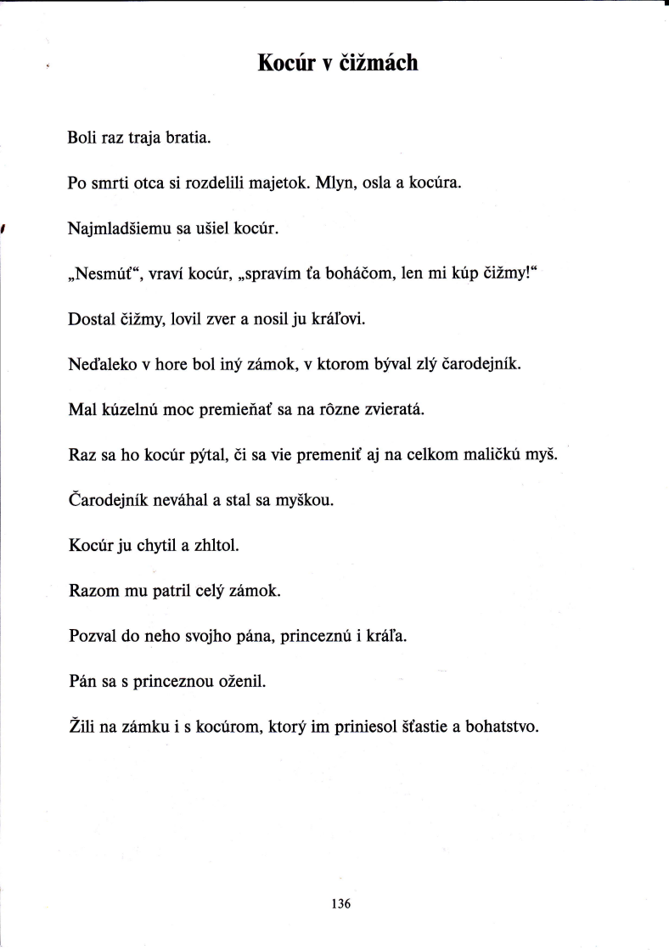
Prečítaj tlačený text z detského časopisu Vrabček.

Prepíš tlačený text do riadkov.

______________________________________________________________
______________________________________________________________
______________________________________________________________
______________________________________________________________
______________________________________________________________
______________________________________________________________
______________________________________________________________
______________________________________________________________
______________________________________________________________

Rozvíjanie komunikačnej schopnosti
od 15. 03. 2021 do 19. 03. 2021

Meno a priezvisko:
Trieda - ročník: VIII. B – 8. ročník
Vypracovala: Mgr. Kamila Gábor Lörincová
Tvorenie otázok a odpovedí, námetové hry.
V obchode

1. Čo predáva pani predavačka v tomto obchode?
___________________________________________________________

2. Aké hračky vidíš na poličkách v obchode?
____________________________________________________________

3. Ako by si poprosil, aby ti pani predavačka ukázala auto?
___________________________________________________________

4. Akú hračku kúpil otecko chlapcovi?
___________________________________________________________
Sluchová a zraková analýza foném V – F
Pomenuj obrázky.
Spoj obrázky s písmenom, ktorým začínajú.

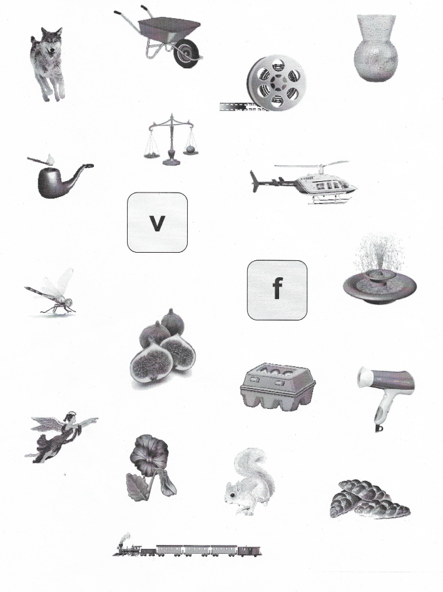

Matematika
od 15. 03. 2021 do 19. 03. 2021

Meno a priezvisko:
Trieda - ročník: VIII. B – 8. ročník
Vypracovala: Mgr. Kamila Gábor Lörincová
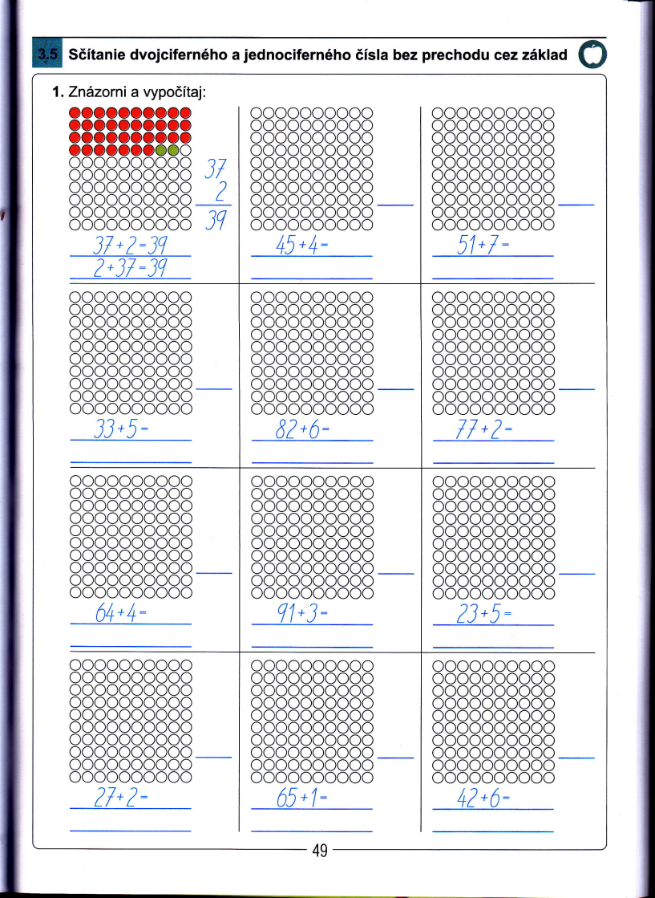
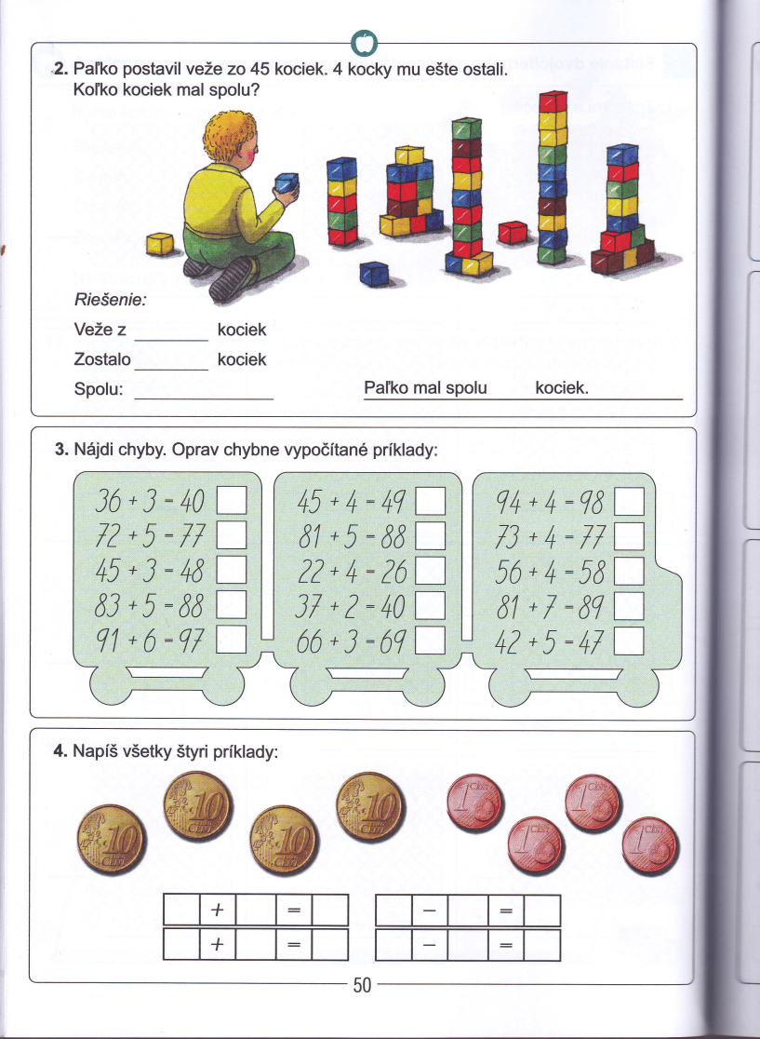
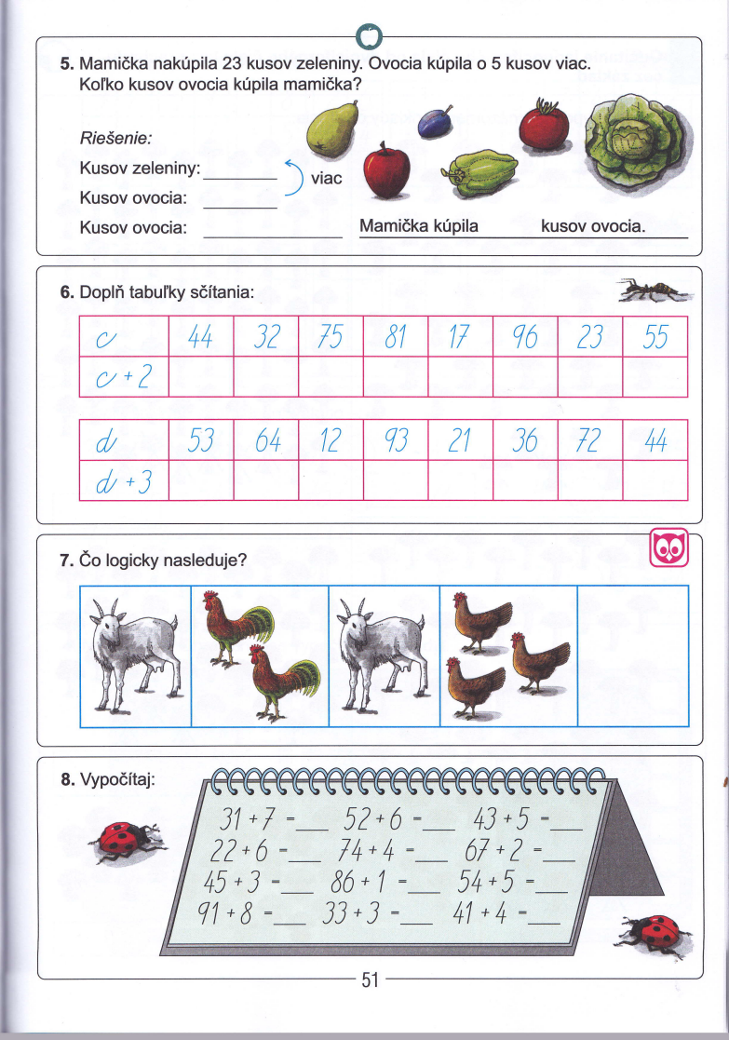

Vecné učenie
od 15. 03. 2021 do 19. 03. 2021

Meno a priezvisko:
Trieda - ročník: VIII. B – 8. ročník
Vypracovala: Mgr. Kamila Gábor Lörincová

Liečivé rastliny
1. Pomenuj liečivé rastliny a porozprávaj, ktoré časti rastliny sú liečivé.
2. Vyfarbi liečivé rastliny.
Podbeľ liečivý Prvosienka jarná

Púpava lekárska Sedmokráska obyčajná

Skorocel kopijovitý Fialka voňavá
Zmena skupenstva vody: voda, ľad, para
Voda je nevyhnutná pre život. Potrebujú ju na prežitie rastliny aj živočíchy, teda aj my – ľudia. Na našej planéte sa množstvo vody nemení. Je jej stále rovnako. Mení sa podoba vody, čiže skupenstvo vody.
Ľad – je stav, kedy teplota v prostredí klesne pod 0º C, to znamená pod bod mrazu. Voda sa mení z kvapalného skupenstva na tuhé, mení sa na ľad. U nás mráz nastáva v období zimy.
Para – voda sa zohrieva a mení sa na paru.

1. Napíš v akom skupenstve je voda na obrázku:

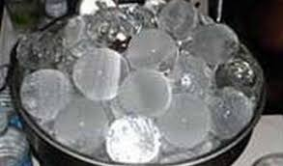

___________________ ____________ ________________

2. Napíš v akých skupenstvách je voda na obrázku:

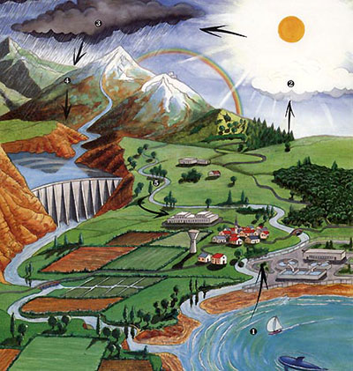

_________________________________________________________________________

_________________________________________________________________________
Zmena skupenstva vody: hmla, dážď
Hmla- je oblak, ktorý leží pri zemi. Vzniká vtedy keď je vzduch pri povrchu Zeme vlhký a prudko sa ochladí. Hmla preto najčastejšie vzniká nad mokrou zemou nad vodnými plochami, v blízkosti riek, jazier, v podvečer a v noci. Trvá dovtedy kým slnko na danom mieste neohreje Zem.
Dážď – o daždi hovoríme vtedy keď oddelené kvapky vody padajú z mrakov na zemský povrch. Môže sa stať, že kvapky nedopadnú na zemský povrch, ale vyparia sa počas pádu cez suchý vzduch.
1. Napíš v akom skupenstve je voda na obrázku:
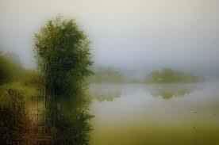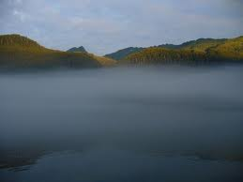

____________________________ __________________________
2. Napíš v akom skupenstve je voda na obrázku:


 

